

**操作使用说明书**

**手 持 式 数 据 采 集 仪**

**威海晶合数字矿山技术有限公司**

**声明**

本文档提供有关威海晶合数字矿山技术有限公司产品的信息。本文档并未授予任何知识产权的许可，并未以明示或暗示，或以禁止发言或其它方式授予任何知识产权许可。除威海晶合在其产品的销售条款和条件中声明的责任之外，威海晶合概不承担任何其它责任。并且，威海晶合对威海晶合产品的销售和使用不作任何明示或暗示的担保，包括对产品的特定用途适用性、适销性或对任何专利权、版权或其它知识产权的侵权责任等，均不作担保。威海晶合产品并非设计用于医疗、救生或卫生等用途。威海晶合可能随时对产品规格及产品描述做出修改，恕不另行通知。

对本产品如有任何疑问请及时和我们取得联系。联系方式如下：

<http://www.minestar.cn> 或致电0631-5622515查询。

Copyright © 2017 Weihai Gemho. 保留所有权利。

目 录

第一章 产品简介 3

1.1 产品概述及功能特点 3

1.2 产品外观 4

1.3 产品主要参数 4

第二章 系统框架及安装说明 5

2.1 使用方式 5

2.2 配件 5

2.3 传感器连接线线序说明 6

第三章 传感器+手持速测平台使用说明 6

3.1 485版通讯协议及说明 6

3.2 设备按键定义 7

3.3 界面介绍 7

第四章 故障分析与质保 12

4.1 故障分析 12

4.2 质保条款 12

# 第一章 产品简介

## 1.1 产品概述及功能特点

GH-SC-485 手持式数据采集仪，采用目前最新的数字化集成电路技术与国际化的检测技术设计而成的一款智能化手持式检测仪。检测仪采用了3.2寸TFT触摸屏，可以实时显示读数，同时使用了SP3485芯片，最大程度兼容市面上各类RS485产品。

具有低功耗、高精度、高灵敏度、线性范围宽、抗干扰能力强、优异的重复性和稳定性。该产品可以广泛应用在环境监测、土壤监测、智慧农业、冷链运输等环境，相较于传统的物联网传感器具有精度高、便于携带的优势。

## 1.2 产品外观

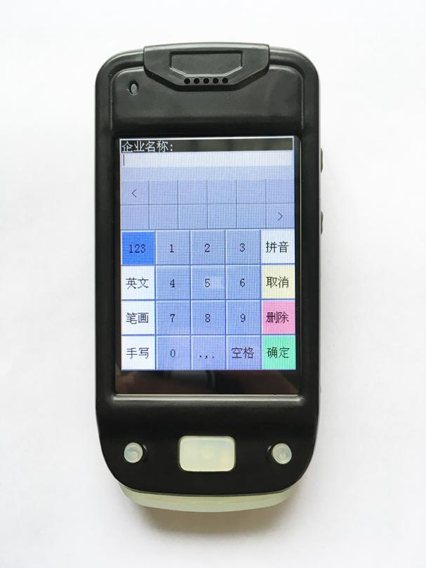

## 1.3 产品主要参数

|  |  |
| --- | --- |
| **性能** | **参数** |
| 供电方式 | 锂电池充电，内置后备电池（保证数据和时钟正常） |
| 通讯方式 | RS485（Modbus协议） |
| 屏幕 | 240*320全点阵真彩液晶屏，带触摸功能  整屏幕可显示24点阵的26*13个字符或者10*10个汉字  整屏幕可显示16点阵的30*20个字符或者15*20个汉字  整屏幕可显示12点阵的40*26个字符或者20*26个汉字 |
| 背光 | 显示屏背光，按键背光，可独立关闭，延时关闭 |
| 灯光 | 提供3割不同颜色的指示灯，其中2个可编程 |
| 声音 | 交流蜂鸣器，提供开关，音调，音长控制 |
| 字库 | GB2312标准字库，含24/16/12三种字体 |
| 输入法 | 汉字T9输入法，笔画输入法 |
| 数据库 | 支持DBF格式数据库，可多数据库操作 |
| 文件系统 | 专用CL文件系统，特有写前备份功能，回收站功能 |
| 二次开发 | 支持汇编，C，C++程序二次开发，可程程序加密，PC端提供动态库 |
| 通讯口 | 高速USB2.0/RS485/载波远红外 |
| 键盘 | 6键 |
| CPU | ARM公司Cortex-M3内核，STM32F103ZET6 |
| 内存 | 8M字节代码区  512K字节数据区  32M字节文件区 |
| 传感器尺寸 | 132mm*62mm*24mm |
| 待机 | 20天（非负载） |
| 重量 | 170g（不含电池及传感器） |
| 体积 | 132mm*62mm*24mm |
| 芯片类型 | E2 SP3485芯片 |

# 第二章 系统框架及安装说明

## 2.1 使用方式

传感器使用12V直流电源供电（默认出场配USB2.0通信线+电源适配器），如适配我司传感器，传感器出线HDMI接口直插入设备，如需适配其他厂商的485传感器则配备HDMI数据接口线1条供客户接入设备。

注：接入其他厂商设备需提前与销售人员沟通，并获取二次开发协议。

## 2.2 配件

■手持式数据采集仪*1

■USB2.0通信线*1（通讯+充电）

■电源适配器5V供电USB接口

■传感器连接线*1

■产品合格证*1、保修卡*1

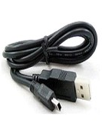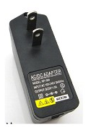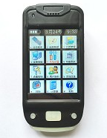

## 2.3 传感器连接线线序说明

|  |  |  |
| --- | --- | --- |
| **项目** | **线序名称** | **引脚定义** |
| 电源 | 1 | 电源正极（12V5W） |
| 4 | 电源负极 |
| 通讯 | 2 | RS485-A |
| 3 | RS485-B |

**注意：**

**请严格按照线序说明接线，否则容易引起电流过大，造成设备损坏。**

**在我司购买了配套传感器的客户，设备出厂前我们会将传感器接到HDMI接头上，客户收到产品后直插即可使用。**

# 第三章 传感器+手持速测平台使用说明

## 3.1 485版通讯协议及说明

|  |  |
| --- | --- |
| **参数** | **内容** |
| **编码** | 8位二进制 |
| **数据位** | 8位 |
| **奇偶校验位** | 无 |
| **停止位** | 1位 |
| **错误校验** | CRC（冗余循环码） |
| **波特率** | 9600 bit/s |

## 3.2 设备按键定义

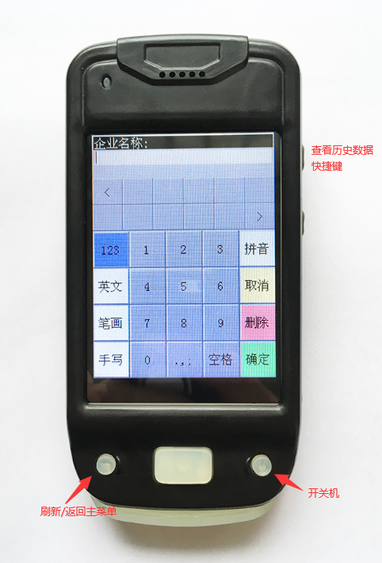

## 3.3 界面介绍

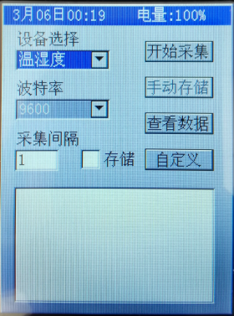设备选择：读取我司设备时使用出场配置即可，未购买我司设备的客户可根据自定义界面设置关联自己的设备。

波特率：默认9600（4800/19200/115200可选）

采集间隔：单位秒

存储：勾选为自动存储，也可点击手动存储自行存储数据

开始采集：点击后会在屏幕下方窗口显示最新传感器数据，每秒刷新一次

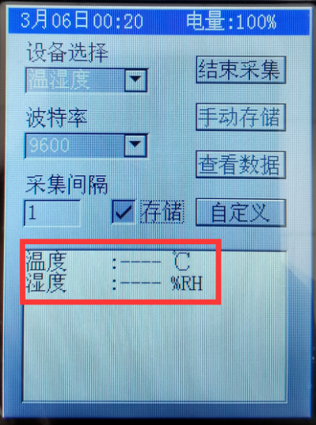

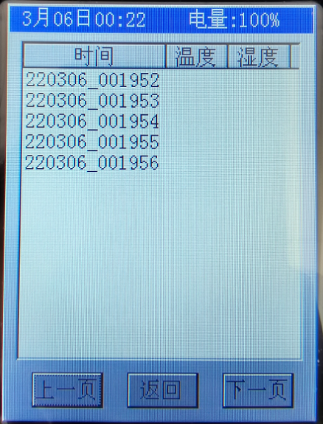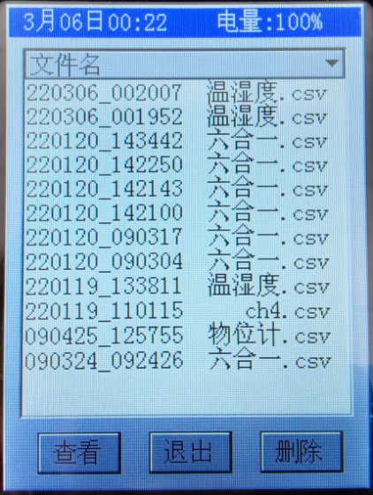

查看数据：结束采集后点击“查看数据”可根据文件名（时间：年/月/日-时分秒 ）及传感器名称，可以点击“查看”进入下级菜单，也可点击“删除”该条记录。点击“查看”后，可通过滑动进度条及翻页键查看该传感器的历史数据。

|  |  |
| --- | --- |
| **参数** | **内容** |
| **采集项** | 自定义 |
| **地址** | 根据设备地址填入 |
| **数据长度** | 1/2（由设备寄存器地址决定） |
| **单位** | 自定义 |
| **转换系数** | 自定义 |
| **浮点数** | 0（默认） |
| **校验顺序** | 2（默认）  1为CRC校验位高位在前  2为CRC校验位低位在前 |
| **寄存器** | 自定义（以设备寄存器地址为准） |
| **校验方式** | 16位（默认）/32位（CRC校验） |

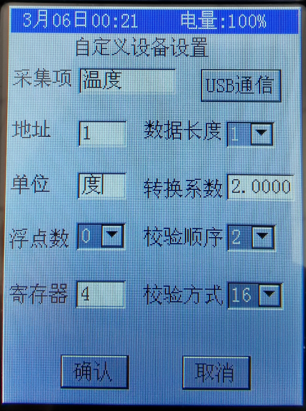

在电脑上导出设备内的历史数据

通过USB2.0连接设备-电脑，准备好电脑端软件（请与我司联系获取）。

连接后点击手持速测平台“自定义”界面下的“USB通信”点击后打开电脑通讯软件“”通信成功后进度条显示100%。

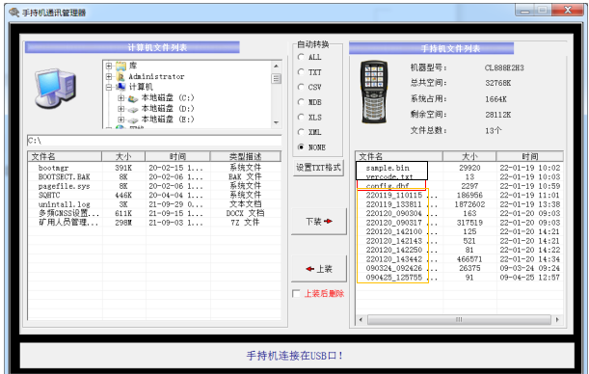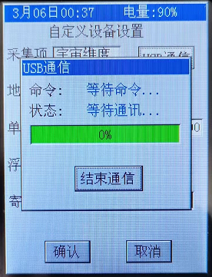先安装“驱动（详细方式请查看驱动安装说明）”然后打开“应用程序”进行导出。

上装：把指定手持机文件复制到电脑指定文件夹

下装：把电脑指定文件复制到手持机里

红框中config.dbf是参数配置文件，电脑配置完需下装到手持机中覆盖以前的

黄框中的文件是采集时记录下的数据

黑框中的sample.bin和vercode.txt是手持机必要的程序文件，不能删

配置文件上装后点结束通信即可

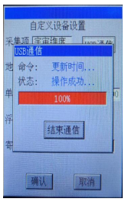

注：删除数据请在手持机上执行，电脑端含配置文件，请勿随意修改以免造成系统崩溃。

用电脑更改485读取配置

1. 打开
2. 点左上角open，选中并打开配置文件config.dbf，如图：

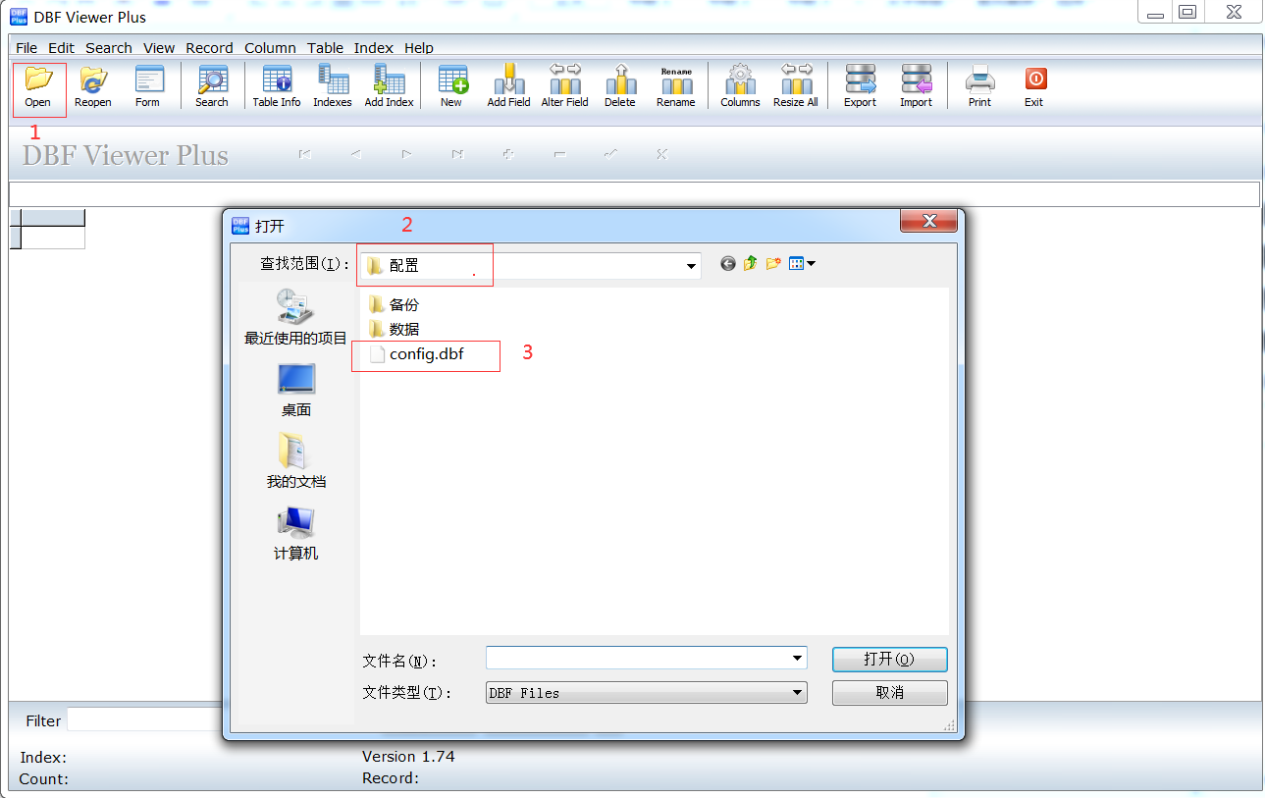

1. 新建参数，点”+”增加空白行，参数按实际写

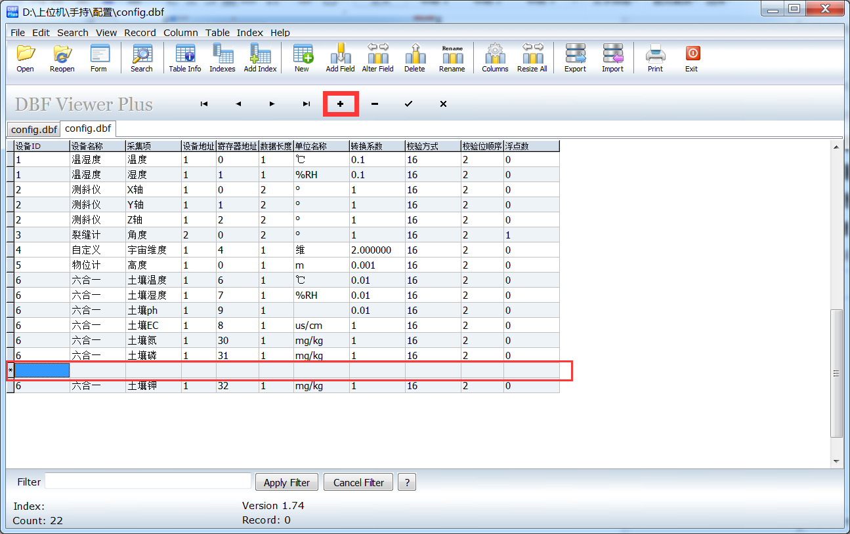

①设备id：需按顺序写，若采集同一设备的多个项时，设备id需写同一个（如下图的六合一）

②设备名称、采集项、单位名称：无固定格式可随意设置

③其余表格所有项需按设备实际参数进行更改

# 第四章 故障分析与质保

## 4.1 故障分析

|  |  |  |  |  |  |  |
| --- | --- | --- | --- | --- | --- | --- |
| **序号** |  | **现 象** |  | **可 能 故 障** |  | **解 决 办 法** |
| 1 |  | 无通讯信号 |  | 电缆故障 |  | 万用表检查供电电路 |
|  |  |  |
| 2 |  | 通讯正常，但无数据 |  | 接口连接故障 |  | 检查接口连接情况 |
|  |  |  |
| 3 |  | 测量数据严重偏离实际 |  | 感应器故障 |  | 联系厂家 |

## 4.2 质保条款

本产品自出货之日起保修6个月，配件（外壳/插头/线缆等）保修3个月。

以下情况不在质保范围内：

* 购买产品属于非标定制；
* 假冒以及仿制本公司产品；
* 以外因素或人为故意损坏、机械破坏、暴力摔砸等情况；
* 非正常工作环境下使用，未按操作说明书使用引起的损坏；
* 用户私自拆机、改装或由未经本公司授权的单位维修过的。